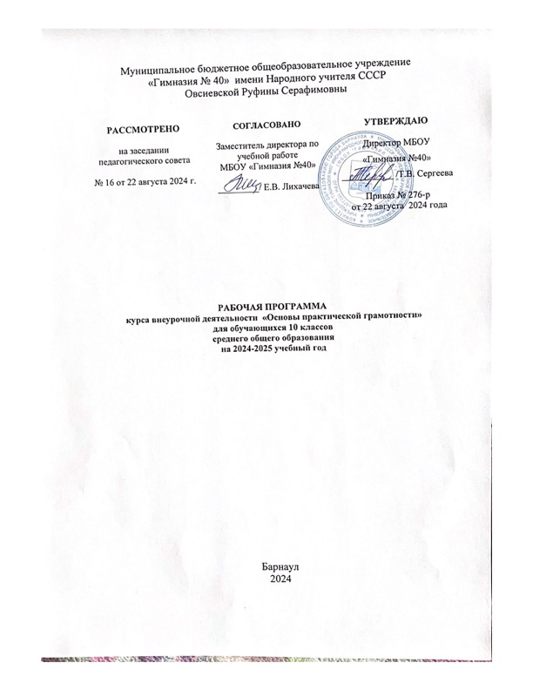

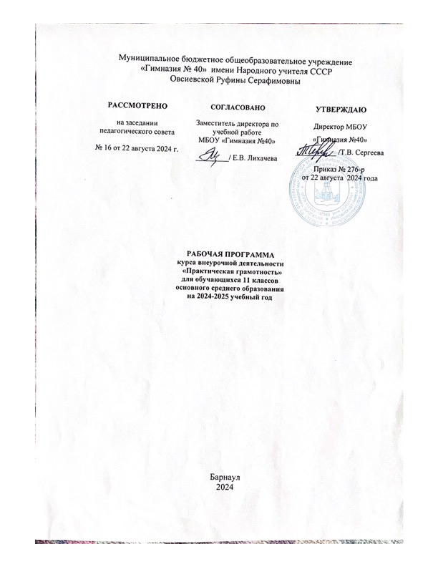

ПОЯСНИТЕЛЬНАЯ ЗАПИСКА

Рабочая программа по внеурочной деятельности «Практическая грамотность» разработана на основе требований к результатам освоения программы основного общего образования, представленных в Федеральном государственном образовательном стандарте основного общего образования (утверждён приказом Министерства просвещения Российской Федерации от 31 мая 2021 г. № 287) с учётом распределённых по модулям проверяемых требований к результатам освоения основной образовательной программы основного общего образования по внеурочной деятельности ФГ, ориентирована на обеспечение индивидуальных потребностей обучающихся и направлена на достижение планируемых результатов освоения программы основного общего образования с учетом выбора участниками образовательных отношений курсов внеурочной деятельности. Это позволяет обеспечить единство обязательных требований ФГОС во всем пространстве школьного образования: не только на уроке, но и за его пределами.

ЦЕЛЬ ЗАНЯТИЙ ВНЕУРОЧНОЙ ДЕЯТЕЛЬНОСТИ «Практическая грамотность»

**Основная цель:** развитие способности обучающихся применять приобретенные знания, умения и навыки для решения задач в различных сферах жизнедеятельности, обеспечение связи обучения с жизнью. **Основная задача:** формирование и развитие практической грамотности школьников. . Программа нацелена на развитие: любознательности (активного интереса к обучению, заданиям) как способности к самостоятельному поиску ответов; воображения как способности к продуцированию собственных идей; способности оценивать предложенные идеи и умения быстро перестраивать свою деятельность в изменившихся условиях.

МЕСТО ВНЕУРОЧНОЙ ДЕЯТЕЛЬНОСТИ В УЧЕБНОМ ПЛАНЕ

На занятия внеурочной деятельностью в 10-11 классе предусматривается по 1 часу в неделю,

всего на занятия внеурочной деятельности в 10-11 классе отводится 34 часа.

**Результаты освоения курса внеурочной деятельности**

**Личностные результаты:**

1) осознание феномена русского языка как духовной, культурной, нравственной основы личности; осознание себя как языковой личности; понимание зависимости успешной социализации человека, способности его адаптироваться в изменяющейся социокультурной среде, готовности к самообразованию от уровня владения русским языком; понимание роли родного языка для самореализации, самовыражения личности в различных областях человеческой деятельности;

2) представление о речевом идеале; стремление к речевому самосовершенствованию; способность анализировать и оценивать нормативный, этический и коммуникативный аспекты речевого высказывания;

3) увеличение продуктивного, рецептивного и потенциального словаря; расширение круга используемых языковых и речевых средств.

**Метапредметные результаты:**

1) владение всеми видами речевой деятельности в разных коммуникативных условиях;

2) способность пользоваться русским языком как средством получения знаний в разных областях современной науки, совершенствовать умение применять полученные знания, умения и навыки анализа языковых явлений на межпредметном уровне;

3) готовность к получению высшего образования по избранному профилю, подготовка к различным формам учебно-познавательной деятельности в вузе;

4) овладение социальными нормами речевого поведения в различных ситуациях неформального межличностного и межкультурного общения, а также в процессе индивидуальной, групповой, проектной деятельности.

**Содержание курса внеурочной деятельности для 10 класса**

**ВВЕДЕНИЕ - 1 ч.**

Вводное занятие. Знакомство с содержанием курса «Курс практической грамотности по родному русскому языку»

**РАЗДЕЛ 1. РАБОТА СО СЛОВОМ И С ТЕКСТОМ - 6 ч.**

Лексическое значение слова

Информационная обработка письменных текстов различных стилей и жанров

Средства связи предложений в тексте. Отбор языковых средств в тексте в зависимости от темы, цели, адресата и ситуации общения

**РАЗДЕЛ 2. СОБЛЮДЕНИЕ ЯЗЫКОВЫХ НОРМ - 27 ч.**

Орфоэпические нормы

Лексические нормы (употребление слова в соответствии с точным лексическим значением и требованием лексической сочетаемости)

Морфологические нормы (образование форм слова)

Синтаксические нормы. Нормы согласования. Нормы управления

Орфографические нормы. Правописание корней

Орфографические нормы. Правописание приставок

Орфографические нормы. Правописание суффиксов различных частей речи (кроме -Н-/-НН-)

Орфографические нормы. Правописание личных окончаний глаголов и суффиксов причастий

Орфографические нормы. Правописание НЕ и НИ

Орфографические нормы. Слитное, дефисное, раздельное написание слов

Орфографические нормы. Слитное, дефисное, раздельное написание слов

Орфографические нормы. Правописание -Н- и -НН в различных частях речи

**Содержание курса внеурочной деятельности для 11 класса**

**ВВЕДЕНИЕ - 1 ч.**

Вводное занятие. Знакомство с содержанием курса « Курс практической грамотности по родному русскому языку »

**РАЗДЕЛ 1. СОБЛЮДЕНИЕ ПУНКТУАЦИОННЫХ НОРМ. ПУНКТУАЦИОННЫЙ АНАЛИЗ ТЕКСТА - 10 ч.**

Пунктуационные нормы. Знаки препинания в простом осложнённом предложении (с однородными членами). Пунктуация в сложносочинённом предложении и простом предложении с однородными членами

Пунктуационные нормы. Знаки препинания в предложениях со словами и конструкциями, грамматически не связанными с членами предложения

Пунктуационные нормы. Знаки препинания в сложноподчинённом предложении

Пунктуационные нормы. Знаки препинания в сложном предложении с разными видами связи

Пунктуационный анализ текста

**РАЗДЕЛ 2. РАБОТА СО СЛОВОМ И С ТЕКСТОМ - 22 ч.**

Лексическое значение слова. Синонимы. Антонимы. Омонимы. Фразеологические обороты. Группы слов по происхождению и употреблению

Текст как речевое произведение. Смысловая и композиционная целостность текста

Функционально-смысловые типы речи

Средства связи предложений в тексте

Речь. Языковые средства выразительности

Сочинение. Информационная обработка текста. Употребление языковых средств в зависимости от речевой ситуации

Итоговое занятие

**Тематическое планирование для 10 класса**

|  |  |  |
| --- | --- | --- |
| №  **п/п** | **Раздел. Тема занятия** | **Кол-во часов** |
|  | **ВВЕДЕНИЕ** | **1** |
| 1 | Вводное занятие. Знакомство с содержанием курса «Курс практической грамотности по родному русскому языку» | 1 |
|  | **РАЗДЕЛ 1. РАБОТА СО СЛОВОМ И С ТЕКСТОМ** | **6** |
| 2-3 | Лексическое значение слова | 2 |
| 4-5 | Информационная обработка письменных текстов различных стилей и жанров | 2 |
| 6-7 | Средства связи предложений в тексте. Отбор языковых средств в тексте в зависимости от темы, цели, адресата и ситуации общения | 2 |
|  | **РАЗДЕЛ 2. СОБЛЮДЕНИЕ ЯЗЫКОВЫХ НОРМ** | **27** |
| 8-9 | Орфоэпические нормы | 2 |
| 10-11 | Лексические нормы (употребление слова в соответствии с точным лексическим значением и требованием лексической сочетаемости) | 2 |
| 12-13 | Морфологические нормы (образование форм слова) | 2 |
| 14-15 | Синтаксические нормы. Нормы согласования. Нормы управления | 2 |
| 16-17 | Орфографические нормы. Правописание корней | 2 |
| 18-20 | Орфографические нормы. Правописание приставок | 3 |
| 21-22 | Орфографические нормы. Правописание суффиксов различных частей речи (кроме -Н-/-НН-) | 2 |
| 23-25 | Орфографические нормы. Правописание личных окончаний глаголов и суффиксов причастий | 3 |
| 26-27 | Орфографические нормы. Правописание НЕ и НИ | 2 |
| 28-30 | Орфографические нормы. Слитное, дефисное, раздельное написание слов | 3 |
| 31-33 | Орфографические нормы. Правописание -Н- и -НН в различных частях речи | 3 |
| 34 | Итоговое занятие | 1 |

**Тематическое планирование для 11 класса**

|  |  |  |
| --- | --- | --- |
| № **п/п** | **Темы** | **Кол-во часов** |
|  | **ВВЕДЕНИЕ** | **1** |
| 1 | Вводное занятие. Знакомство с содержанием курса « Курс практической грамотности по родному русскому языку» | 1 |
|  | **РАЗДЕЛ 1. СОБЛЮДЕНИЕ ПУНКТУАЦИОННЫХ НОРМ. ПУНКТУАЦИОННЫЙ АНАЛИЗ ТЕКСТА** | **10** |
| 2-3 | Пунктуационные нормы. Знаки препинания в простом осложнённом предложении (с однородными членами). Пунктуация в сложносочинённом предложении и простом предложении с однородными членами | 2 |
| 4-5 | Пунктуационные нормы. Знаки препинания в предложениях со словами и конструкциями, грамматически не связанными с  членами предложения | 2 |
| 6-7 | Пунктуационные нормы. Знаки препинания в сложноподчинённом предложении | 2 |
| 8-9 | Пунктуационные нормы. Знаки препинания в сложном предложении с разными видами связи | 2 |
| 10-11 | Пунктуационный анализ текста | 2 |
|  | **РАЗДЕЛ 2. РАБОТА СО СЛОВОМ И С ТЕКСТОМ** | **22** |
| 12-13 | Текст как речевое произведение. Смысловая и композиционная целостность текста | 2 |
| 14-15 | Функционально-смысловые типы речи | 2 |
| 16-17 | Лексическое значение слова. Синонимы. Антонимы. Омонимы. Фразеологические обороты. Группы слов по происхождению и употреблению | 2 |
| 18-19 | Средства связи предложений в тексте | 2 |
| 20-21 | Речь. Языковые средства выразительности | 2 |
| 22-32 | Сочинение. Информационная обработка текста. Употребление языковых средств в зависимости от речевой ситуации | 11 |
| 33 | Итоговое занятие | 1 |

Перечень учебно–методического обеспечения

1.Таблицы

2.Наборы текстов для практикумов и самостоятельной работы

Литература

1. Методическое пособие, изд. «Экзамен», серия «ЕГЭ. Практикум».

2. Тематический тренинг Русский язык ЕГЭ-2022 Н.А. Сенина, С.В. Гармаш.

3. Д.Э.Розенталь. Справочник по орфографии и пунктуации. Издание разных лет

4. Секреты хорошей речи. И.Б.Голуб, Д.Э.Розенталь.

5. Учебные пособия серии «ЕГЭ. 100 баллов», изд. «Экзамен».

6. Учебные пособия серии «ЕГЭ. Интенсивная подготовка».

7. И.П. ЦыбулькоТиповые экзаменационные варианты

8 Учебные пособия серии «ЕГЭ. Вступительные испытания».

9. Сервисы: Материалы для ЕГЭ, видеокурс для подготовки к ЕГЭ, @ Яндекс ЕГЭ”, “Решу ЕГЭ”, “Грамота.ру”, Texstologia.ru